目 录

第一章 概述 2

第二章 环境部署 3

2.1 数据库系统环境搭建 3

2.1.1 MySQL数据库下载 3

2.1.2 MySQL数据库表格的引入 3

2.2.2数据的插入 3

2.2 MyEclipse搭建 3

2.2.1 JDK环境的搭建 3

2.2.2 MyEclipse的下载和安装 3

第三章 程序的使用 4

3.1 程序的运行 4

3.2 程序的具体使用及界面的展示 4

3.2.1 新闻资讯模块的使用界面展示 4

3.2.2 留言板模块的使用 5

3.2.3 公交信息查询模块使用 7

3.2.4 管理员登陆模块使用 8

3.2.5 公交信息管理模块测试 9

3.2.6管理员信息管理页面 10

3.3具体的使用步骤 11

第一章 概述

城市公交管理系统是对一个城市的公交进行规划，面向公交公司的管理人员和市民。即管理人员可以进行城市公交线路进行规划、调整以及新线路的发布，市民则可以通过手机或者PC客户端进行公交线路的查询与路线的规划。

城市公交管理系统是在对城市日益复杂多变的公交需求进行合理的规划，就目前城市公交管理系统而言，公交线路的规划、时间的间隔等都与所在城市的市民出行需求，沿途商业区的繁荣度，是否途径汽车、火车站，以及路程长短、公交车耗油量等息息相关。城市公交系统的就是在多种因素制约下，给出一个合理的解决方案。

城市公交管理系统主要有以下几个功能：新闻资讯展示功能、公交信息查询功能、留言功能、管理员登陆功能以及公交信息录入修改功能。

新闻资讯功能：公交新闻咨询功能是由管理员进行编辑新闻并发布，输入需要发布资讯的内容，发布时间，发布人等必要信息，然后进行存入数据库并发布到主页上面。

公交信息查询功能：公交信息查询功能的查询方式主要分为三种，以线路名称进行查询、以站点名称进行查询和两个站点名称之间进行换成查询。这样的查询方式可以满足市民日常出行多样化的查询公交出行信息的需求。直接输入站点名称进行查询，这种方式方便城市市民对日益复杂的公交信息进行更加有效的查询和筛选出对于自己有用的信息。

留言功能：留言板功能是提供给市民使用者对公交公司进行留言和建议的版块，市民用户可以通过注册成该系统的用户，进行留言和建议。管理员可以在后台进行查询，并回复。留言板模块需要记录用户的个人信息，包括联系方式、邮箱、性别等必要信息，同时获取当前评论时间进行展示。

管理员登陆功能：管理员即为公交公司的员工，公交公司的员工可以通过该平台进行日常工作的操作，包括：录入和修改新的公交线路信息、发布公告等功能。由于平台的开放性，实名用户可以进行查询相关公交信息，所以管理员的账号的创建需要最高权限的管理员来创建，即由超级管理员创建。管理员可以对公交线路进行编辑、录入新的公交信息和发布公告。

公交信息录入功能：本系统需要对新的公交线路进行录入。录入新的公交线路的时候，需要录入以下信息：公交线路名称(唯一)、途径站点和首末班车时间，这些都是必要信息。同时可以通过站点信息录入，进行换成的查询。

第二章 环境部署

2.1 数据库系统环境搭建

本系统采用MySQL数据库，开发版本的数据库版本为MySQL 5.7，要求版本 MySQL5.6及以上。

2.1.1 MySQL数据库下载

请复制一下网址到电脑浏览器（电脑系统为windows7及以上），http://www.mysql.com/ 进行版本下载安装。

安装请按照提示选择，如不明确，请参照百度经验，网址为http://jingyan.baidu.com/article/f79b7cb35c0f439144023e38.html。

2.1.2 MySQL数据库表格的引入

请将压缩包busSystem解压，选择其中的busTable.sql进行sql语句的注入。

2.2.2数据的插入

数据的插入可以使用MySQL数据库进行插入，建议使用软件进行数据的录入。

2.2 MyEclipse搭建

2.2.1 JDK环境的搭建

请前往甲骨文官网进行jdk的下载，根据自身电脑的平台进行下载。

安装jdk和环境的部署，请按照百度经验进行。http://jingyan.baidu.com/article/6dad5075d1dc40a123e36ea3.html

2.2.2 MyEclipse的下载和安装

请前往一下网址进行MyEclipse的下载，http://www.myeclipsecn.com/。

安装步骤请按照提示，一步一步根据需求进行安装。

第三章 程序的使用

3.1 程序的运行

打开MyEclipse，导入压缩包busSystem里面的项目，并选择copy到工作空间。

运行Tomcat，等其运行成功之后，在浏览器中输入一下网址

<http://localhost:8080/busSystem/index.jsp> 即可以进行系统的使用

3.2 程序的具体使用及界面的展示

3.2.1 新闻资讯模块的使用界面展示

进入城市公交管理系统的主页，即为新闻资讯界面的主界面，如图3.1所示

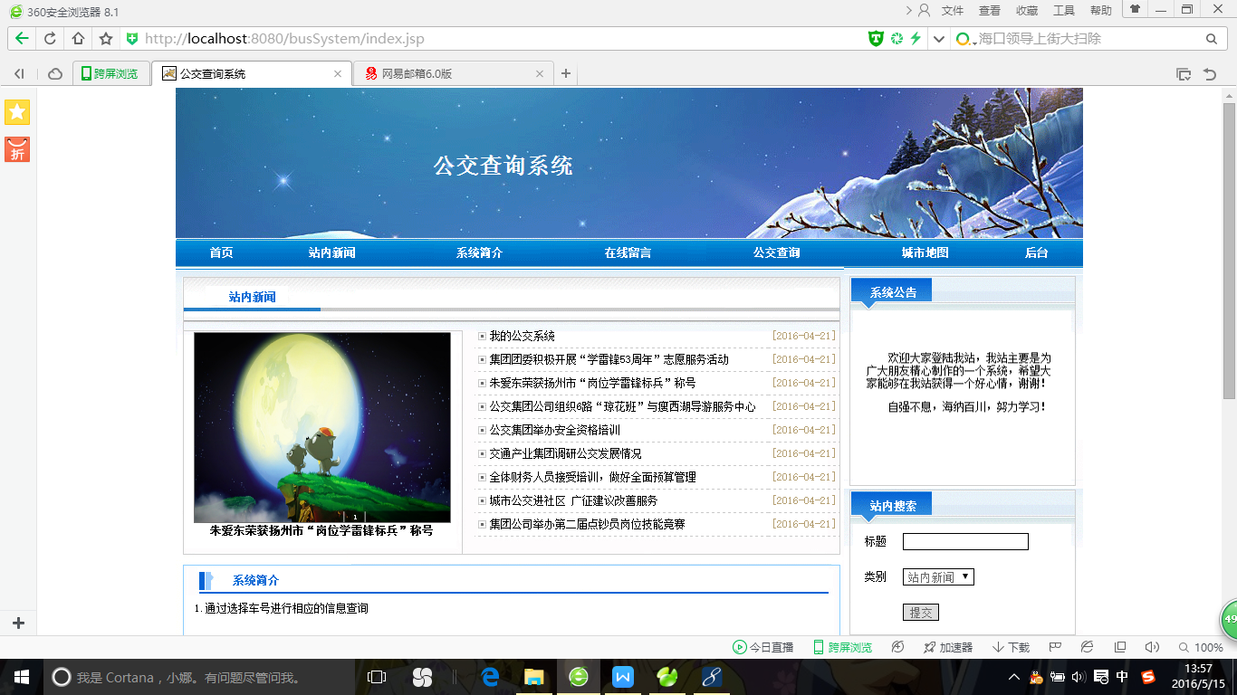

图3.1 新闻资讯主界面

点击需要查看的新闻即可以跳转到对应新闻详情页面，具体页面如图3.2所示：

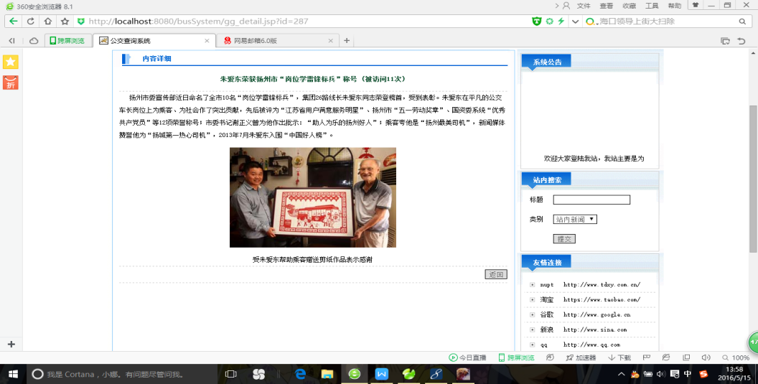

图3.2 新闻详情界面

新闻资讯录入模块需要管理员进行管理员登陆，登陆成功之后，在左侧栏选择添加站内新闻即可进入新闻资讯录入界面，具体界面如图3.3所示：

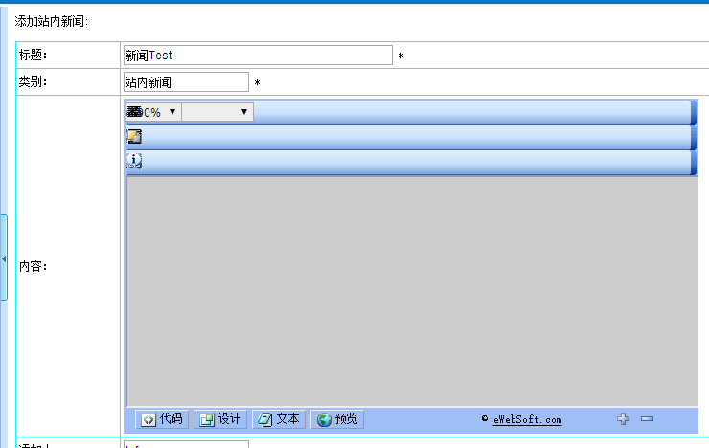

图3.3 新闻资讯录入界面

3.2.2 留言板模块的使用

在顶部分隔栏中选择留言板并点击，既可以进入留言板界面，具体界面如图3.4所示:

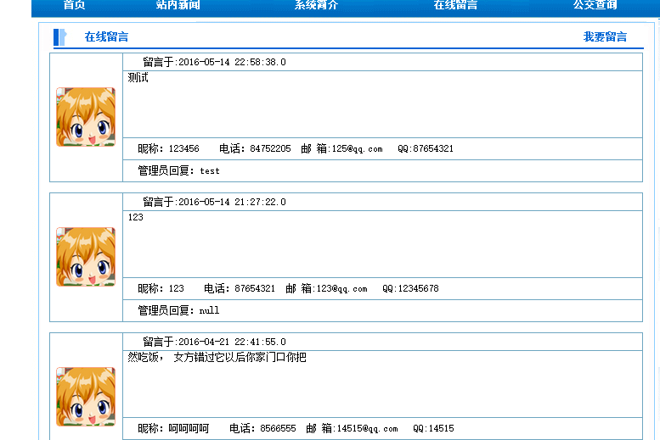

图3.4 留言板主界面

用户进行留言，点击留言主界面右上角的“我要留言”既可以进行留言，留言信息和必要信息的填写完成之后，点击“提交”按钮，既可以见到自身的留言，用户也可以选择点击“重置”按钮，将所有选项和已填内容，清空。留言界面如图3.5所示：

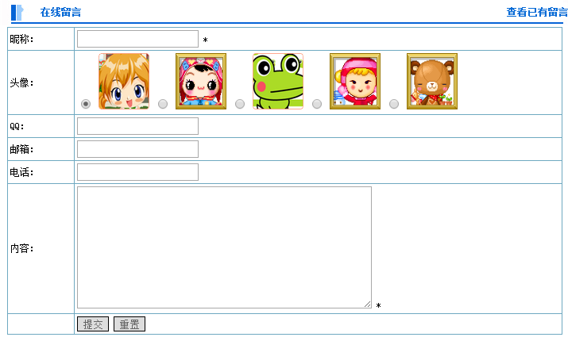

图3.5 留言界面

当用户输入错误的非法的不符合条件的信息，就会弹出以下提示，如图3.6所示：

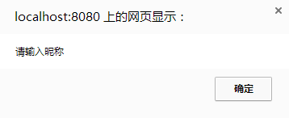

图3.6 输入不合法情况的提示框

管理员可以通过后台进行留言的管理，管理员需要登录后台系统，在左侧栏中选择点击“留言管理”既可以进入留言板管理界面，主要界面如图3.7所示：

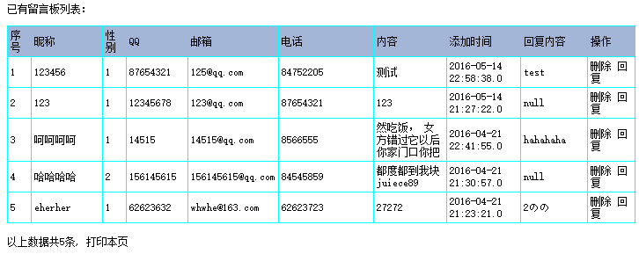

图3.7 留言板管理界面

3.2.3 公交信息查询模块使用

公交信息查询方式分为功效线路名称查询、站点查询和换成查询。主界面如图3.8所示：

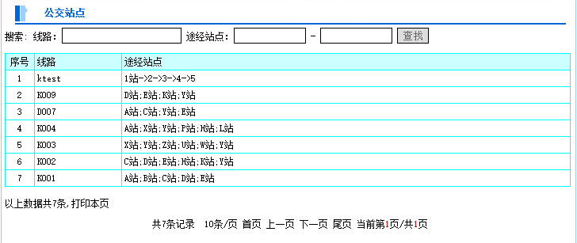

图3.8 公交信息查询主界面

公交线路名称查询需要在线路的输入框中，进行线路名称的输入，并回车或者点击“查找”，便可以出现结果，具体界面如图3.9所示：

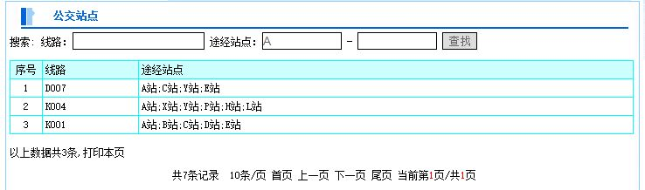

图3.9 交站点名称查询界面

本系统支持换乘查询，需要在途径站点的两个输入框中进行站点的输入，点击“查询”既可以进行查找。具体结果界面如图3.10所示：

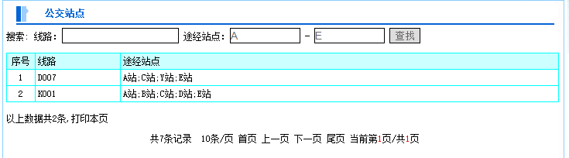

图3.10 公交换乘查询界面

3.2.4 管理员登陆模块使用

管理员登陆界面如图3.11所示：

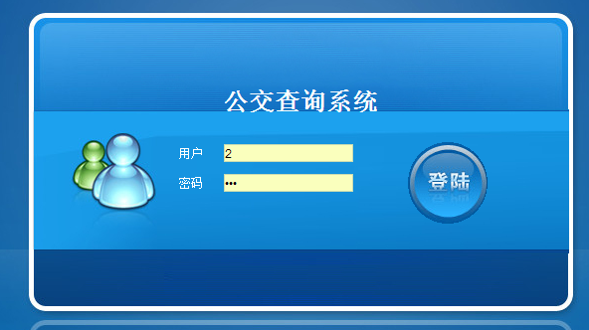

图3.11 管理员登陆界面

管理员密码或者账号输入错误会展示以下样式的提示，如图3.12所示：

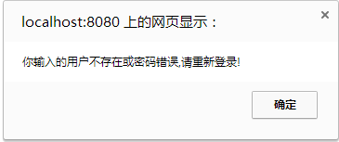

图3.12 管理员登陆错误提示框

管理员登陆成功之后的界面如图3.13所示：

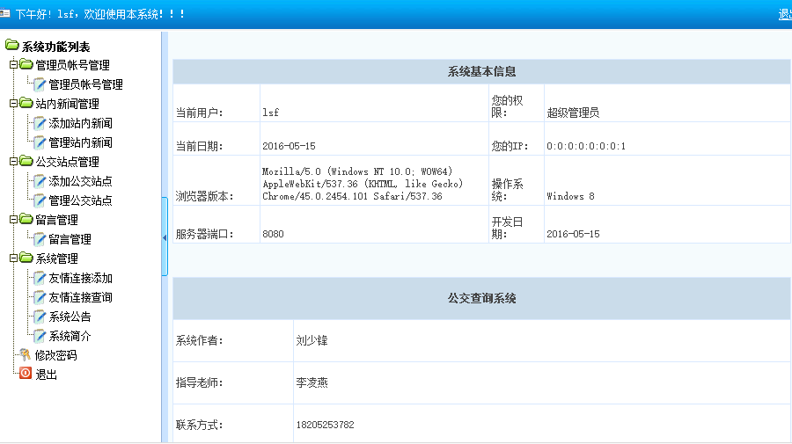

图3.13 管理员登陆成功主界面

3.2.5 公交信息管理模块测试

公交信息的管理可以在管理员所登录的后台进行管理，管理页面如图3.14所示：

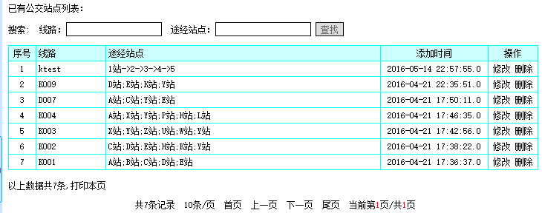

图3.14 管理员管理公交信息界面

后台可以根据需求进行新的公交信息的录入，具体界面如图3.15所示：

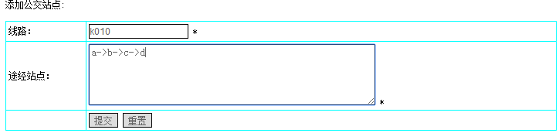

图3.15 公交信息录入界面

管理员也可以对已有的线路进行修改，具体界面如图3.16所示：

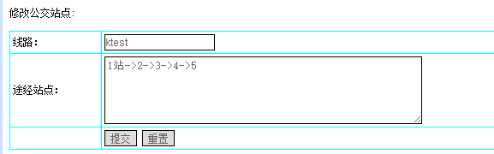

图3.16 管理员修改公交信息界面

管理员可以对已有的线路进行删除，当点击删除操作的时候，会弹出以下样式提示，如图3.17所示：

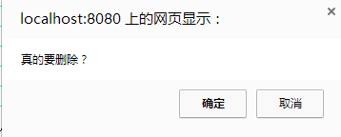

图3.17 管理员删除公交线路提示框

3.2.6管理员信息管理页面

超级管理员可以根据需求进行管理员的管理，具体的管理页面如图3.18所示：

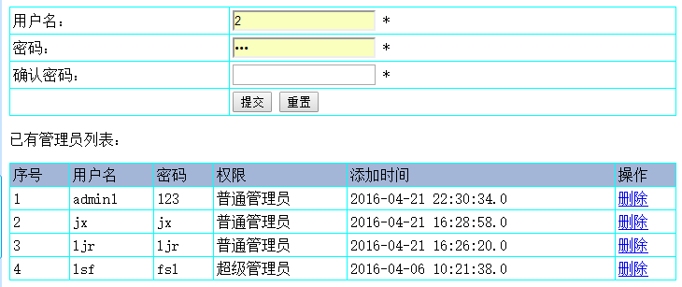

图3.18 管理员管理界面

当不是超级管理员的管理员，无权进入这个页面，并显示以下提示，如图3.19所示：

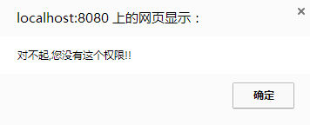

图3.19 非超级管理员无权进入管理员管理页面提示框

管理员可以修改自己的密码，具体操作页面如图3.20所示：

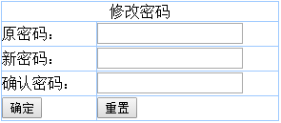

图3.20 管理员修改密码界面

3.3具体的使用步骤

1. 进入后台

管理员在使用该程序的时候，需要进行后台的登录。在页面顶部的最后一个选项中，进行点击，后便进入管理员登陆界面。

管理员需要输入正确的管理员账号和密码，才能登陆到后台操作页面。

管理员管理具有管理管理员权限的只有超级管理员。

超级管理员通过登录后台操作系统，进入点击左侧栏的“管理员管理”，进入到相应的页面。超级管理员可以在此界面进行管理员的创建和删除操作。

添加管理员

添加管理员需要输入对应的账号和密码，且不能和现有的管理员的账号重复。

删除管理员

删除管理员的时候，需要点击对应管理员的“删除”按钮，并在弹出的提示当中点击“确定”，即可以删除管理员。

2. 公交信息的管理

a.公交信息的修改和删除

管理员登录后台后，在左侧栏中点击公交线路“修改”按钮，既可以进入相应的页面。

管理员在页面的所搜栏中输入想要修改的线路的编号，并点击“确认”既可以进行修改。修改完成后需要点击“提交”按钮，既可以完成线路信息的修改。

b.公交信息的录入

管理员登陆后，在左侧栏点击“公交信息录入”，即可以进入公交新路录入页面。在页面填写相关信息之后，点击“提交”即可。

留言板管理

管理员在页面左侧栏点击“留言管理”，既可以进行相应的操作。在每一天留言的最右侧，都有“删除”、“回复”按钮，可以进行相应的操作。

3. 新闻资讯发布

管理员在页面左侧栏点击“新闻发布”，既可以进行相应的操作。在页面上填写必要的基础信息之后，便可以点击发布，在主页面上面进行查看。

进行新闻、咨询的查看

用户在使用过程中，对感兴趣的新闻资讯，进行点击，即可以进入相关的页面。

4. 留言

用户在主界面的顶部点击“留言”即可以进入留言界面，在这个界面，用户可以进行留言的查看和填写。

用户进行留言需要在留言界面点击“我要留言”按钮，并在新的页面中，输入相关真实信息，并在最后点击“提交”，即表示留言成功，在留言界面可以查看到自己的留言。

5. 公交信息的查询

户进入主界面，点击“公交信息查询”按钮，既可以进入相关界面。

a.公交名称的查询

用户在“公交线路名称”对应的输入框中，进行公交线路名称的填写，并点击“查询”按钮，页面上面便会展示所查询的信息。

b.公交站点查询

用户在站点换乘查询的第一个输入框中，进行站点名称的输入，并点击“查询”按钮，页面上面便会展示所查询的信息。

c.换乘查询

用户在换乘查询中，输入起始站和目的站的站名，并点击“查询”按钮，页面上面便会展示所查询的信息。